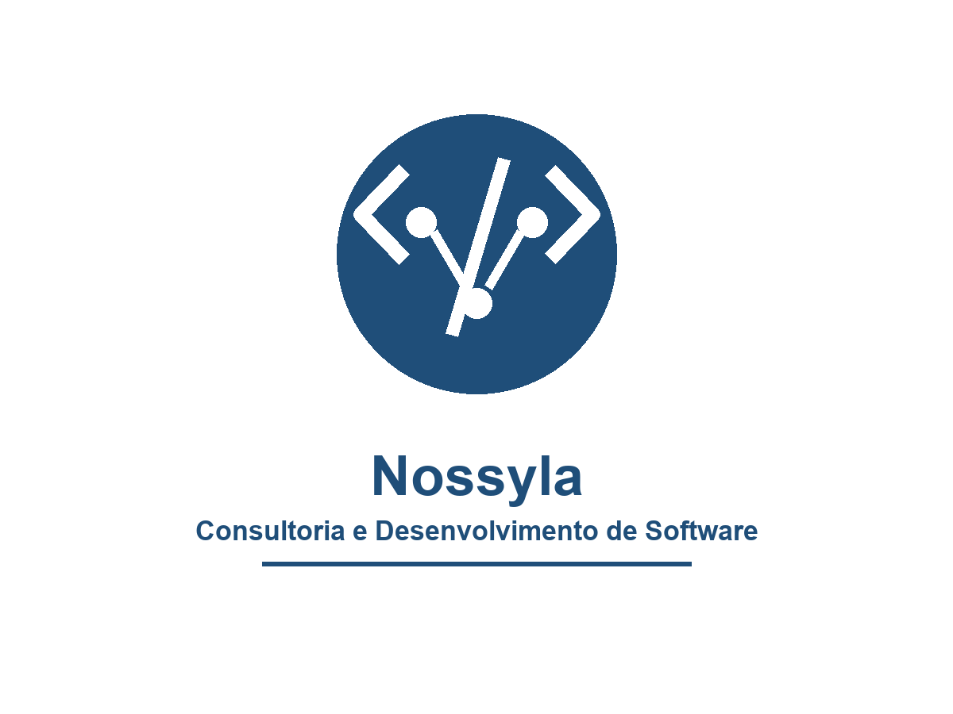 | 

Termo de Aceite
Sprint 3 - Histórico, contato e painel admin

Projeto | Sistema de Gestão para MK Barbearia
Contratante | MK Barbearia
Contratada | Nossyla Consultoria e Desenvolvimento de Software
Coordenador | Alysson Arcas
Documento | Termo de Aceite - Sprint 3
Versão | 1.0
Data | 30/05/2026
Documento preparado para uso executivo, acompanhamento de projeto e portfólio profissional.

1. Identificação do Projeto
Campo | Informação
Projeto | Sistema de Gestão para MK Barbearia
Contratante | MK Barbearia
Contratada | Nossyla Consultoria e Desenvolvimento de Software
Coordenador | Alysson Arcas
Sprint de referência | Sprint 3
Data | 30/05/2026

2. Objetivo do Termo
Formalizar a avaliação e o aceite das entregas realizadas na Sprint 3, registrando funcionalidades aprovadas, ressalvas, pendências e responsabilidades de acompanhamento.

3. Funcionalidades Entregues
ID | Descrição da funcionalidade | Critério de aceite | Resultado
S3-01 | Histórico de agendamentos com filtros por período e status | Cliente visualiza agendamentos anteriores e filtra registros por intervalo e situação. | Aprovado
S3-02 | Formulário de contato com confirmação ao cliente | Mensagem é registrada/enviada ao canal de atendimento e o cliente recebe feedback visual. | Aprovado com ressalva
S3-03 | Painel admin de agenda e calendário | Administrador cria, edita e exclui horários disponíveis sem afetar reservas válidas. | Aprovado com ressalva
S3-04 | Administração de serviços e tabela de preços | Serviços e preços alterados no painel refletem nas áreas pública e logada. | Aprovado

4. Observações e Ressalvas
A Sprint 3 foi apresentada em staging em 30/05/2026. As entregas principais ficaram aderentes ao escopo aprovado, sem defeitos críticos ou bloqueadores.
O formulário de contato foi aceito com ressalva até a ativação/validação da conta oficial de e-mail da MK Barbearia.
Ajustes menores de mensagem no calendário administrativo serão tratados na Sprint 4, sem impacto no aceite das funcionalidades principais.

5. Pendências
Item pendente | Prazo | Responsável | Observações
Validar conta oficial de e-mail transacional MK | 03/06/2026 | Marcos Kawasaki / MK | Trocar credencial técnica por credencial definitiva após validação.
Ajustar mensagem de conflito em edição/exclusão de slots | 05/06/2026 | Pedro Neto da Silva Sauro | Melhoria de clareza no painel admin, sem bloqueio operacional.
Consolidar evidências finais de QA da Sprint 3 | 01/06/2026 | Michelli de Oliveira | Anexar prints e checklist ao repositório do projeto.

6. Declaração de Aceite
As partes declaram que as entregas identificadas como aprovadas neste termo foram apresentadas, verificadas e aceitas para a Sprint 3, sem prejuízo das ressalvas e pendências registradas neste documento e acompanhadas conforme os prazos definidos.

7. Assinaturas
Nome | Papel | Assinatura
Murilo da Silva Nascimento | CEO - MK Barbearia / Contratante
Alysson Arcas | Coordenador do Projeto - Nossyla / Contratada
Michelli de Oliveira | Tester - Nossyla / Qualidade

Local: Curitiba/PR Data: 30/05/2026
Número de vias: 2

